

课程名称**：** 工程训练

报告内容： 到云管理系统产品需求

年级专业： 2020级电子信息专业

小组组长： 欧阳育斌 200327144

小组成员： 杨铭 200327105

张先涌 200327155

林高升 200327170

任课老师： 池芝标

2021年03月08日

目录

1 引言 3

1.1 编写目的 3

1.3 定义 3

2 项目概述 3

2.1 产品结构图 3

2.2 后台信息结构图 4

2.3 用户 4

2.4 业务流程 5

2.5 全局说明 8

3 详细功能需求 8

3.1 功能需求 8

3.2 外部接口需求 11

3.3 性能需求 12

3.4 设计约束 13

3.5 属性 13

3.6 其他需求 15

4 附录 16

## 1 引言

### 1.1 编写目的

此文档的主要目的是说明如何管理整个系统软件，清晰、有层次的定义各个模块的内容来源和相关的逻辑。

### 1.3 定义

后台点名管理系统使用者是管理员和教师，管理员负责用户管理，对系统用户进行增删改查，并具有权限分配功能。管理员可以对学生信息等进行设置。教师除了不具备权限分配、用户管理权限以外，和管理员有相同的权限。

## 2 项目概述

### 2.1 产品结构图

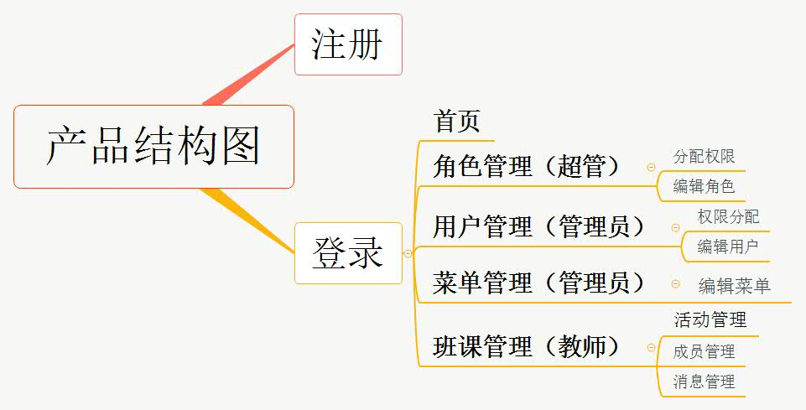

图1 产品结构图

### 2.2 后台信息结构图

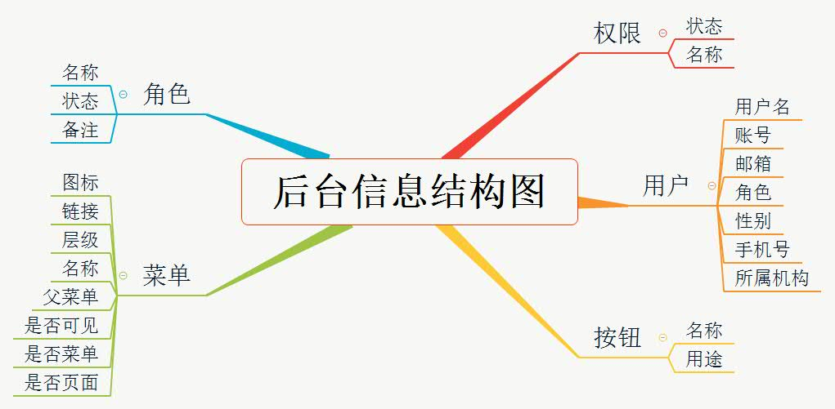

图2 后台信息结构图

### 2.3 用户

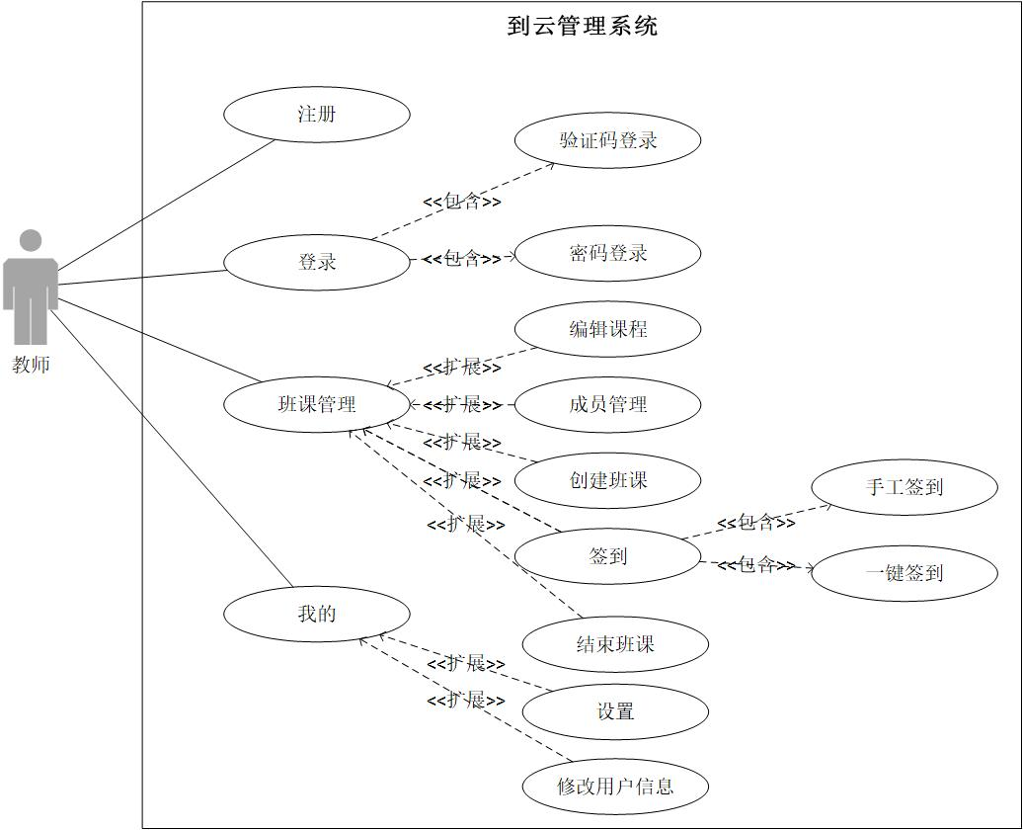

图 3 教师用例图

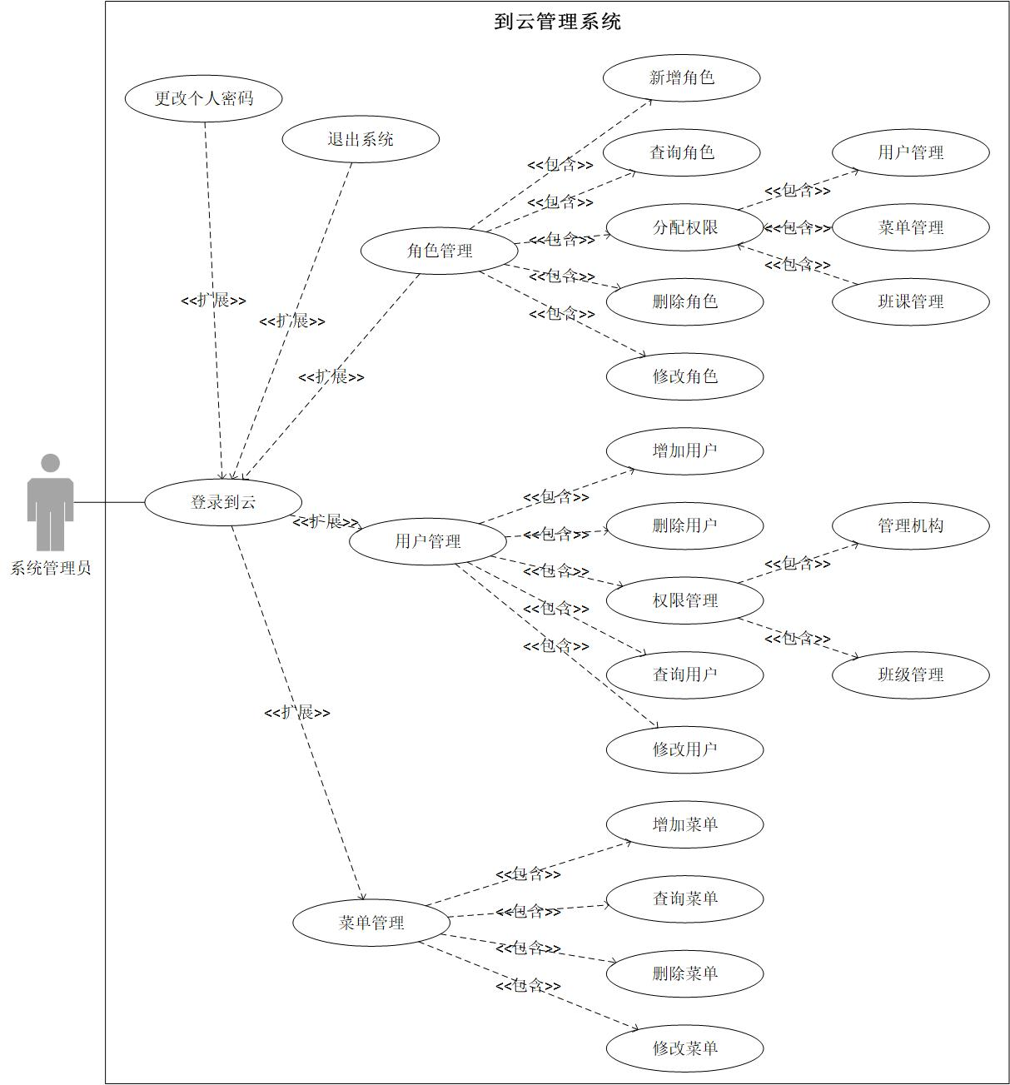

图 4 管理员用例图

### 2.4 业务流程

后端主要业务流程分为教师业务流程如图5所示，超级管理员业务流程如图6所示，管理员业务流程如图7所示：

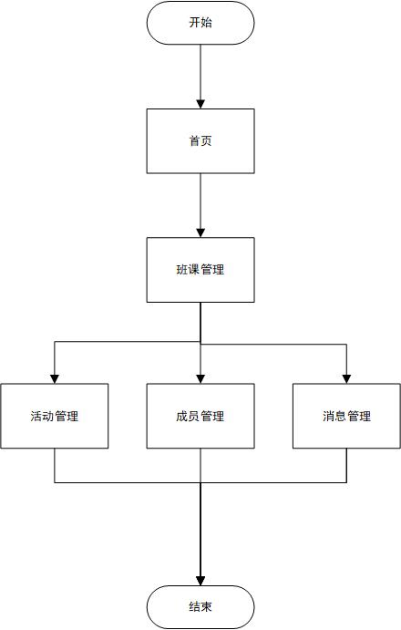

图5 教师业务流程图

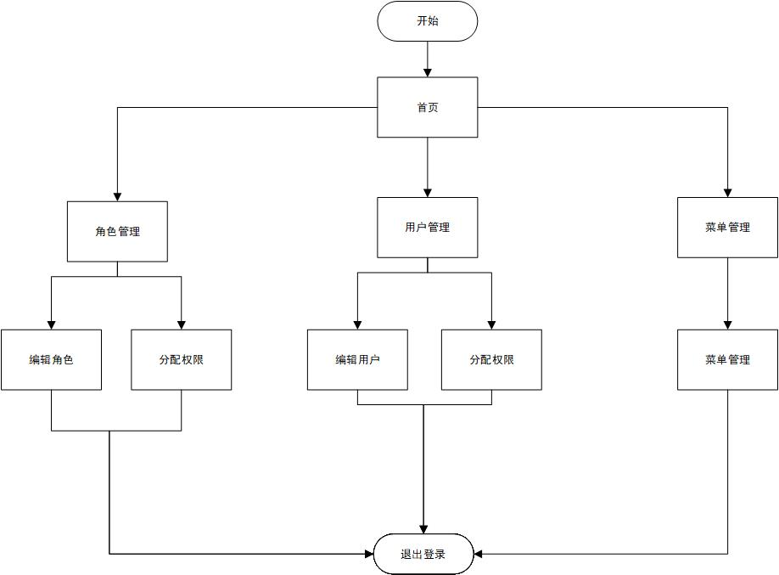

图6 超级管理员业务流程图

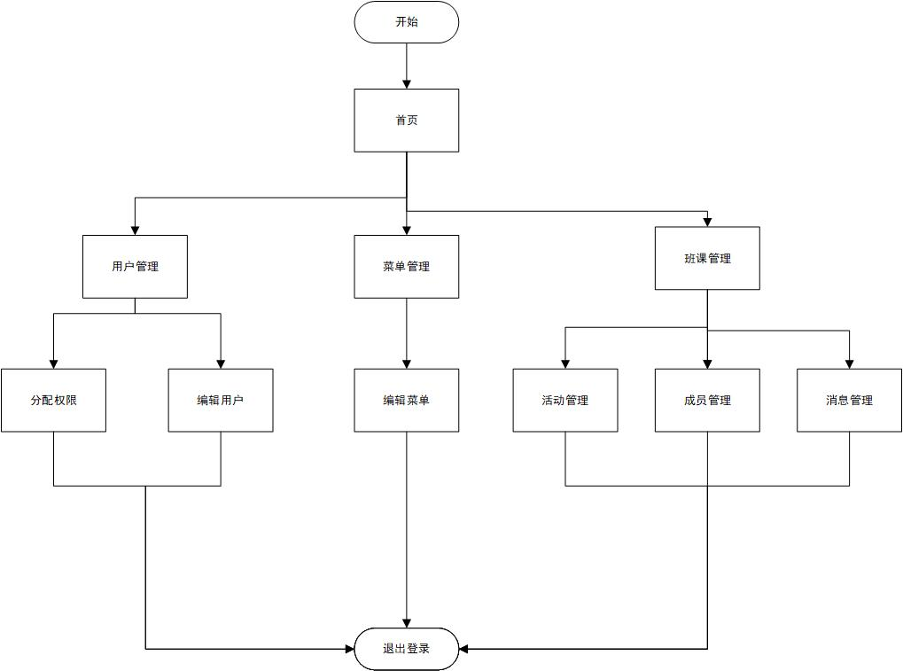

图7 管理员业务流程图

### 2.5 全局说明

数据加载的时候经常出现几种状态，为了给用户一些良好的体验，就必须有相对应的提示：

(1) 页面加载/提交中：加载；

(2) 加载/刷新/提交成功：成功提示；

(3) 加载/刷新/提交失败：失败原因短提示，系统提示后淡出。

### 2.6 数据字典

1.后台管理系统数据字典如图所示：

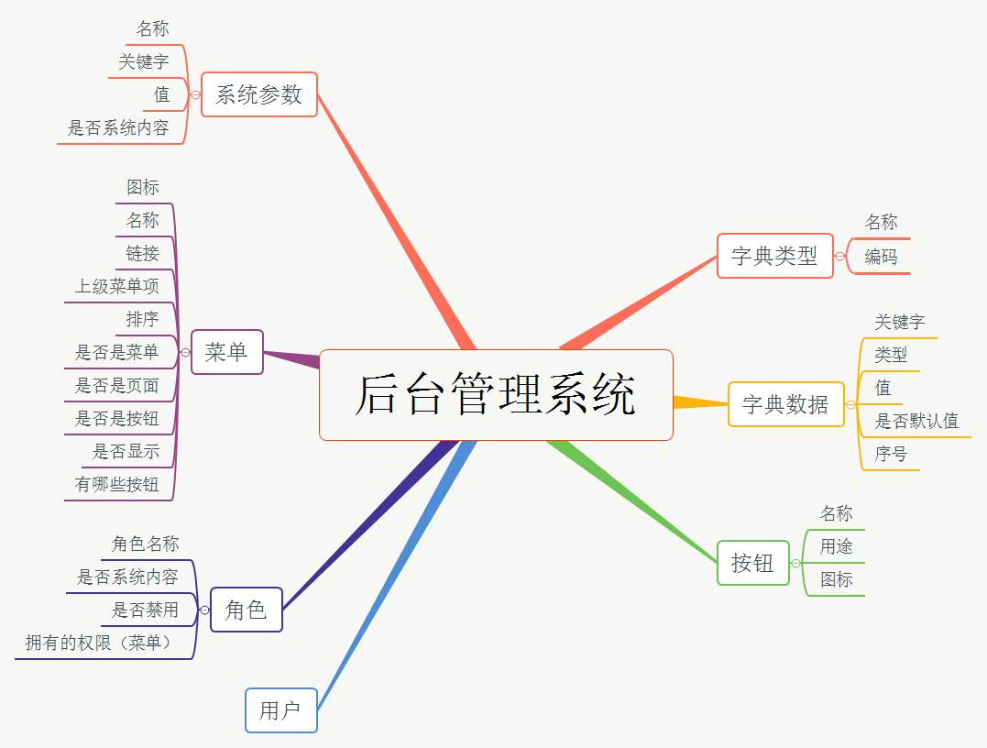

2.原型设计如图所示：

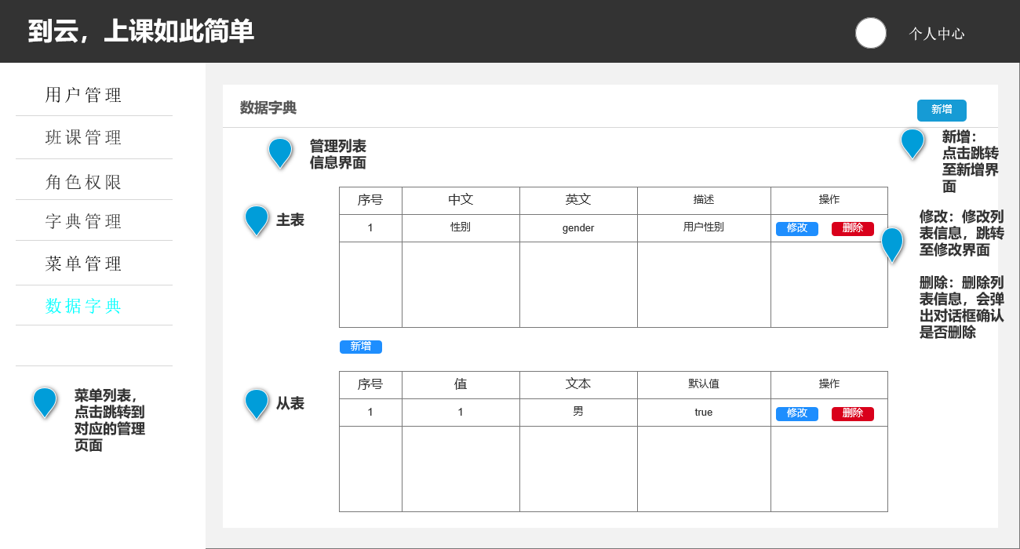

## 3 详细功能需求

### 3.1 功能需求

#### 3.1.1 用户相关功能的详细需求

（1）用户注册：根据用户表，设计相应的注册页面，注册页面包括用户名、密码、邮箱等信息，当用户注册时，填写这些信息，用户名不能与已注册的用户名相同，填写完成后，提交注册请求，后台相应的Action会响应该动作，首先获取到页面发来的参数，然后将这些参数通过Session对象写入到数据库中，最后向用户提示注册成功与否。原型设计图如下图所示：

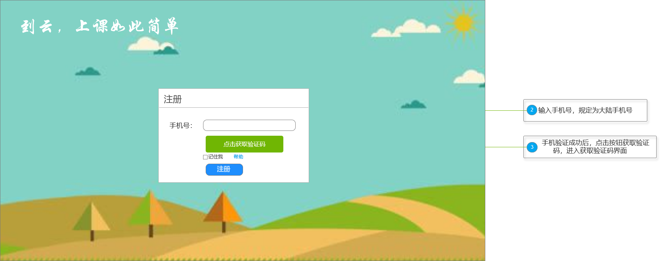

图8 注册原型图

（2）用户登录：用户注册之后，就可以通过用户名和密码进行登录。当用户提交登录请求后，后台相应的Action会响应该动作，首先获取到页面发来的用户名和密码，然后通过Query对象查询该用户是否存在且密码是否正确，最后根据结果给用户发送跳转页面，如果用户存在且密码正确，则可进入平台主页面，否则提示用户密码或用户名不正确。登录原型设计图如下图所示：

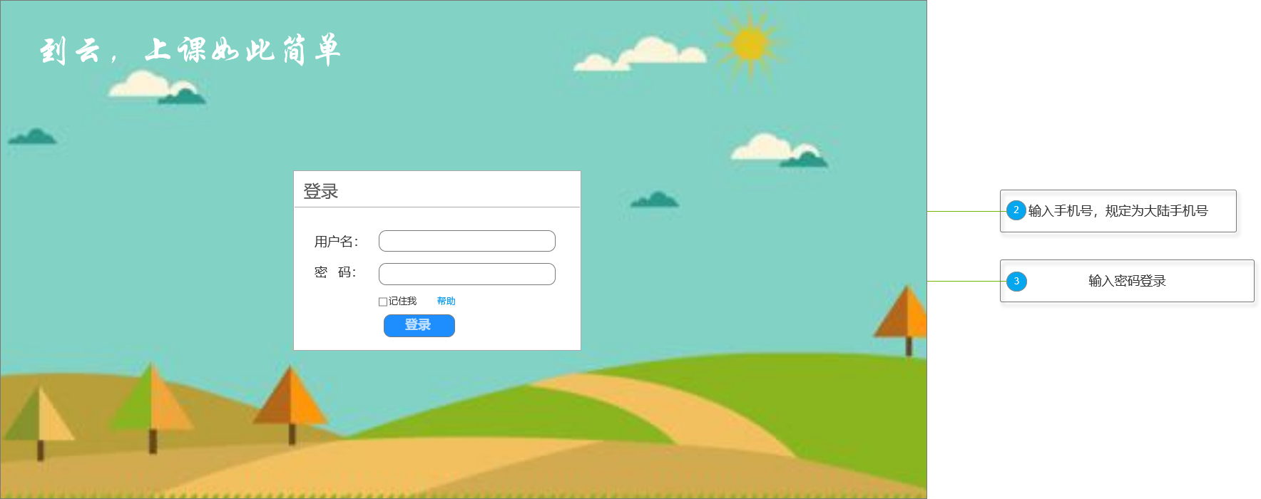

图9 登录原型图

（3）用户管理：①用户信息修改：当用户点击信息修改按钮，首先会通过Session获取当前用户信息，然后进入信息修改页面并将用户信息显示在页面中，供用户进行修改。当用户修改完成后，后台将响应用户的请求，首先得到用户的所有修改后的参数信息，然后将修改后的信息设置到对象中，最后更新数据库，将更新后的结果发送给用户。②查看信息列表：用户点击菜单，系统会根据当前用户的角色，显示响应的信息列表(教师只能看到学生的信息，管理员能看到教师和学生的信息，超级管理员可以查看所有用户的信息)。相应的可以对信息列表中用户进行删除操作。

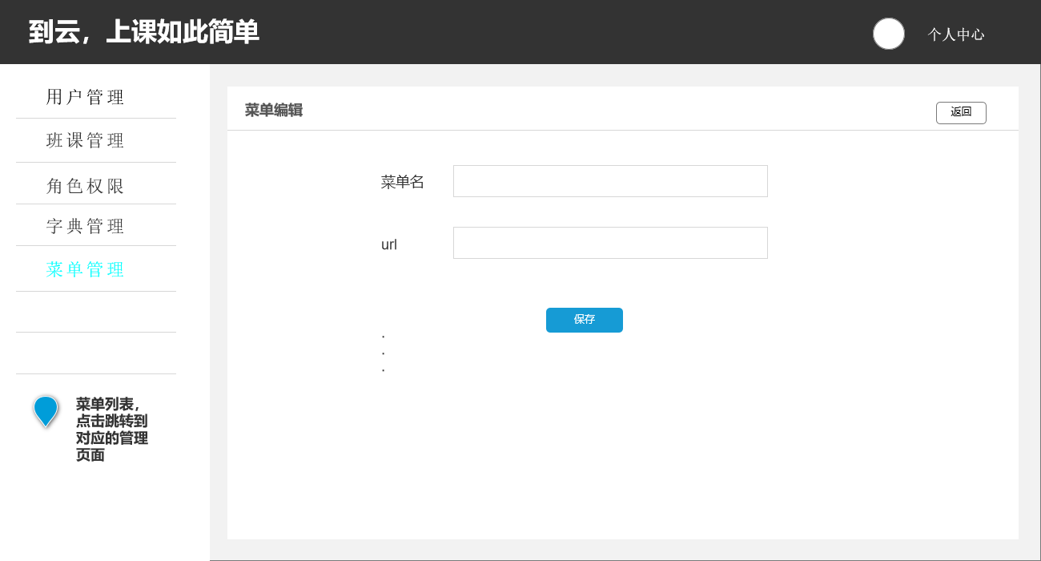

图10 用户管理原型图

（4）班课管理：①创建班课：教师和管理员可以在系统中创建班课，创建班课完成后，系统会产生一个班课号，学生通过班课号加入该班课。②发起签到：教师和管理员可以在班课中发起签到，签到形式有三种：一键签到、手势签到、手工签到。③发布任务/作业：教师和管理员可以在班课中发布任务/作业，新建任务后填写任务的相关信息即可发布。

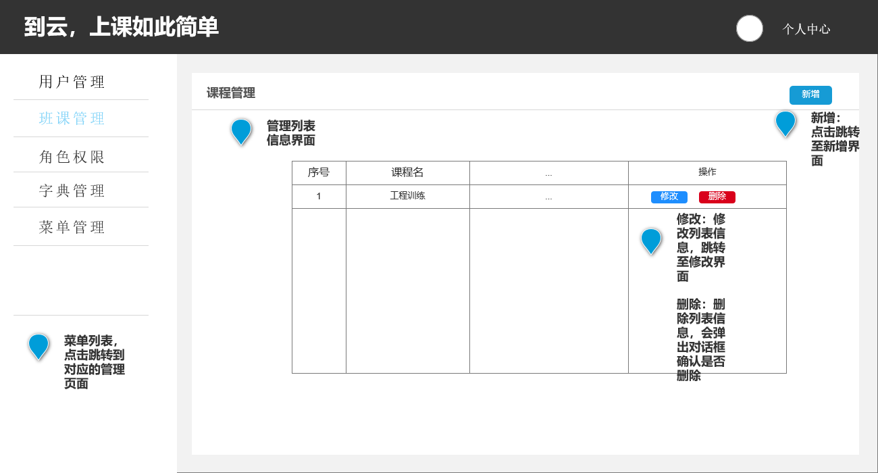

图11 班课管理原型图

（5）角色权限：用户权限管理将用户分为教师、管理员和超级管理员，他们具有不同的权限，他们各自的权限如表1所示。此平台首次使用时，会内置一个超级管理员，具有分配用户角色的权限。

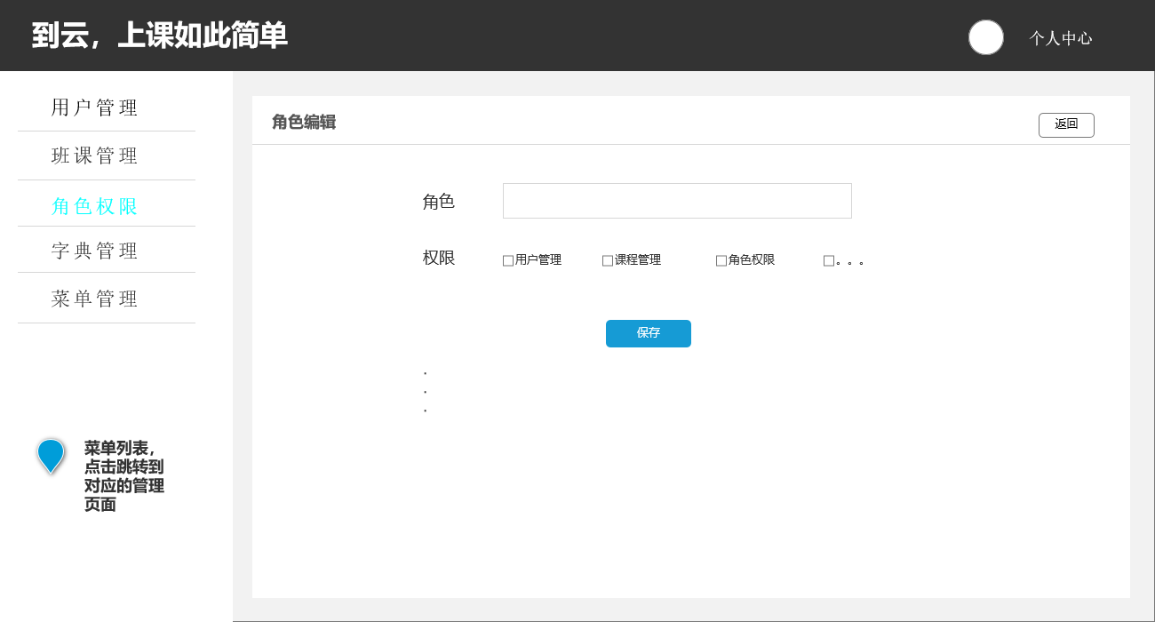

图12 角色管理原型图

表1 角色权限表

|  |  |  |  |
| --- | --- | --- | --- |
| 操作 | 教师 | 管理员 | 超级管理员 |
| 用户注册 | √ | √ | √ |
| 用户登录 | √ | √ | √ |
| 注销登录 | √ | √ | √ |
| 创建班课 | √ | √ | √ |
| 发起签到 | √ | √ | √ |
| 分配小组 | √ | √ | √ |
| 发布任务/作业 | √ | √ | √ |
| 删除学生 | √ | √ | √ |
| 查找信息 | √ | √ | √ |
| 删除教师 |  | √ | √ |
| 新增教师 |  | √ | √ |
| 编辑教师信息 |  | √ | √ |
| 查找教师 |  | √ | √ |
| 为用户分配角色 |  |  | √ |
| 新增角色 |  |  | √ |
| 编辑角色 |  |  | √ |
| 删除角色 |  |  | √ |

（6）菜单管理权限：



图13 角色管理原型图

### 3.2 外部接口需求

#### 3.2.1 用户接口

提供用户使用软件产品时的接口需求。例如，如果系统的用户通过显示终端进行操作，就必须指定如下要求：

1. 对屏幕格式的要求；
2. 报表或菜单的页面打印格式和内容；
3. 输入输出的相对时间；
4. 程序功能键的可用性。

#### 3.2.2 硬件接口

要指出软件产品和系统硬部件之间每一个接口的逻辑特点。还可能包括如下事宜：支撑什么样的设备，如何支撑这些设备，有何约定。

#### 3.2.3 软件接口

在此要指定需使用的其他软件产品（例如，数据管理系统、操作系统或数学软件包），以及同其他应用系统之间的接口。对每一个所需的软件产品，要提供如下内容：

1. 名字；
2. 助记符；
3. 规格说明号；
4. 版本号；
5. 来源。

对于每一个接口，这部分应说明与软件产品相关的接口软件的目的，并根据信息的内容和格式定义接口，但不必详细描述任何已有完整文件的接口，只要引用定义该接口的文件即可。

#### 3.2.4 通信接口

指定各种通信接口。例如，局部网络的协议等等。

### 3.3 性能需求

从整体来说，本条应具体说明软件、或人与软件交互的静态或动态数值需求。

1. 静态数值需求可能包括：
2. 支持的终端数；
3. 支持并行操作的用户数；
4. 处理的文卷和记录数；
5. 表和文卷的大小。
6. 动态数值需求可能包括：欲处理的事务和任务的数量，以及在正常情况下和峰值工作条件下一定时间周期中处理的数据总量。

所有这些需求都必须用可以度量的术语来叙述。例如，95％的事务必须在小于1s时间内处理完，不然，操作员将不等待处理的完成。

### 3.4 设计约束

设计约束受其他标准、硬件限制等方面的影响。

#### 3.4.1 其他标准的约束

本项将指定由现有的标准或规则派生的要求。例如：

1. 报表格式；
2. 数据命名；
3. 财务处理；
4. 审计追踪，等等。

#### 3.4.2 硬件的限制

本项包括在各种硬件约束下运行的软件要求，例如，应该包括：

1. 硬件配置的特点（接口数，指令系统等）；
2. 内存储器和辅助存储器的容量。

### 3.5 属性

在软件的需求之中有若干个属性，以下指出其中的几个（注意：对这些决不应理解为是一个完整的清单）。

#### 3.5.1 可用性

可以指定一些因素，如检查点、恢复和再启动等，以保证整个系统有一个确定的可用性级别。

#### 3.5.2 安全性

指的是保护软件的要素，以防止各种非法的访问、使用、修改、破坏或者泄密。这个领域的具体需求必须包括：

1. 利用可靠的密码技术；
2. 掌握特定的记录或历史数据集；
3. 给不同的模块分配不同的功能；
4. 限定一个程序中某些区域的通信；
5. 计算临界值的检查和。

#### 3.5.3 可维护性

规定若干需求以确保软件是可维护的。例如：

1. 软件模块所需要的特殊的耦合矩阵；
2. 为微型装置指定特殊的数据＼程序分割要求。

#### 3.5.4 可转移 ＼转换性

规定把软件从一种环境移植到另一种环境所要求的用户程序，用户接口兼容方面的约束等等。

#### 3.5.5 警告

指定所需属性十分重要，它使得人们能用规定的方法去进行客观的验证。

### 3.6 其他需求

根据软件和用户组织的特性等，某些需求放在下面各项中描述。

#### 3.6.1 数据库

本项对作为产品的一部分进行开发的数据库规定一些需求，它们可能包括：

1. 在功能需求中标识的信息类别；
2. 使用的频率；
3. 存取能力；
4. 数据元素和文卷描述符；
5. 数据元素、记录和文卷的关系；
6. 静态和动态的组织；
7. 数据保存要求。

注：如果使用一个现有的数据库包，这个包应在“软件接口”中命名，并在那里详细说明其用法。

#### 3.6.2 操作

这里说明用户要求的常规的和特殊的操作。

1. 在用户组织之中各种方式的操作。例如，用户初始化操作；
2. 交互作用操作的周期和无人操作的周期；
3. 数据处理运行功能；
4. 后援和恢复操作。

注：这里的内容有时是用户接口的一部分。

#### 3.6.3 场合适应性需求

这里包括：

1. 对给定场合或相关任务或操作方式的任何数据或初始化顺序的需求进行定义。例如，栅值，安全界限等等。
2. 指出场合或相关任务为特点，这里可以被修改以使软件适合特殊配制的要求。

## 4 附录

对一个实际的需求规格说明来说，若有必要应该编写附录。附录中可能包括：

1. 输入输出格式样本，成本分析研究的描述或用户调查结果；
2. 有助于理解需求说明的背景信息；
3. 软件所解决问题的描述；
4. 用户历史、背景、经历和操作特点；
5. 交叉访问表。按先后次序进行编排，使一些不完全的软件需求得以完善；
6. 特殊的装配指令用于编码和媒体，以满足安全、输出、初始装入或其他要求。

注：当包括附录时，需求说明必须明确地说明附录是不是需求要考虑的部分。